# **Minidom - Game mobile đỉnh cao đến từ Hàn Quốc**

Minidom là một game nhập vai kết hợp chiến thuật trên nền tảng di động được hãng Nooby Island phát hành dưới dạng free-to-play, bối cảnh game Minidom đưa bạn hòa mình vào một thế giới huyền bí, nơi đã bị đám quỷ dữ hung tợn thống trị. Dĩ nhiên, cũng như bao thể loại game nhập vai khác, người sẽ trở thành một vị anh hùng cứu tinh không ngoài ai khác chính là bạn.

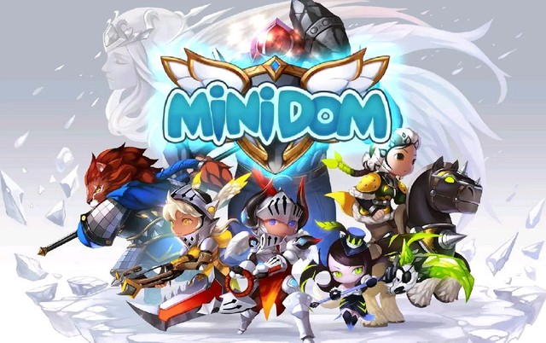

Lối chơi của Minidom mang đến sự quen thuộc của những tựa game nhập vai kết hợp chiến thuật ngày nay, đó là việc bạn sẽ trở thành người nắm quyền chỉ huy một đội quân gồm nhiều chiến binh anh hùng mà trong đó, mỗi người đều sở hữu cho mình những kỹ năng riêng biệt được sử dụng tùy vào những tình huống khác nhau

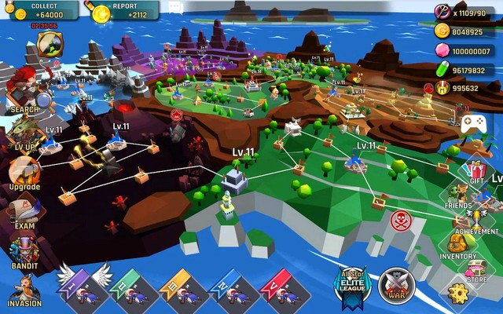

Trong trận đấu, người chơi có thể rảnh tay nhờ vào thiết lập auto đánh thường thấy trong các tựa game cùng thể loại, việc duy nhất mà bạn có thể làm là sắp xếp đội hình một cách hợp lý nhất, kích hoạt những kỹ năng đặc biệt từ anh hùng mỗi khi thanh nộ khí đầy.

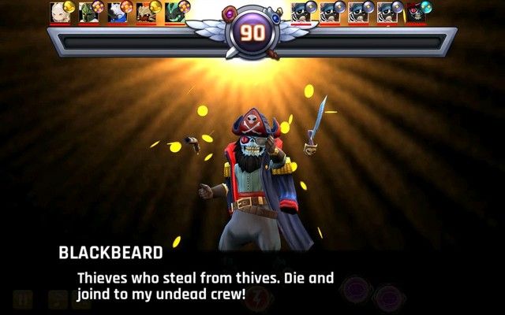Nâng cấp, cường hóa, và trang bị vật phẩm cho từng anh hùng trong đội hình là điều cần thiết trong bất cứ thể loại game nhập vai nào. Ngoài những nhiệm vụ chính theo cốt truyện, người chơi Minidom còn có thể trải nghiệm một chiến trường PvP rất hấp dẫn thông qua việc giao chiến với những người chơi khác.

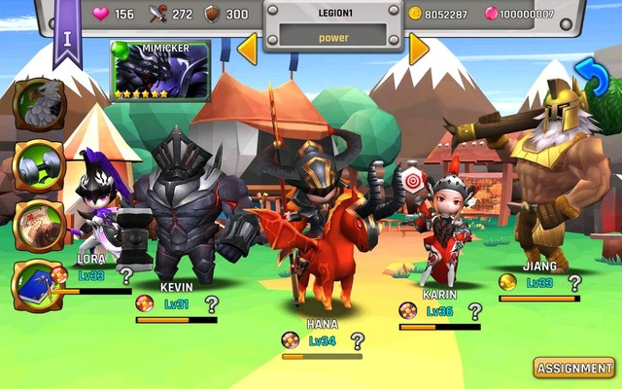

Trailer:

<https://www.youtube.com/watch?v=h1JVY7S4IxY>

Link download:

Android: https://play.google.com/store/apps/details?id=com.unitytechnologieskorea.minidom&hl=en